รายงานการปฏิบัติราชการประจำเดือน
ข้อมูล ณ วันที่ 31 มกราคม 2568

รายงานการปฏิบัติราชการประจำ เดือน มกราคม 2568
ประจำปีงบประมาณ พ.ศ. 2568
สถานีตำรวจภูธรบางสวรรค์

1. งานอำนวยการ
วันที่ 9 มกราคม 2568 เวลา 15.00 น. นายนัตธพร อุไรโรจน์ ประธาน กต.ตร.สภ.บางสวรรค์ พร้อมด้วย พ.ต.ท.สุริยัน เพชรช่วย สวญ.สภ.บางสวรรค์ ,พ.ต.ท.กฤฐิพงศ์ ยิ้มโฉม สวป.ฯ ,พ.ต.ท.ภูมิดล ธีระกุล สว.(สอบสวน) พร้อมด้วย คณะกรรมการ กต.ตร.สภ.บางสวรรค์ ร่วมประชุมหารือ แต่งตั้งคณะกรรมการตรวจสอบและติดตาม การบริหารงานตำรวจ แก้ปัญหาต่างๆให้กับประชาชนในพื้นที่

ภาพประกอบ

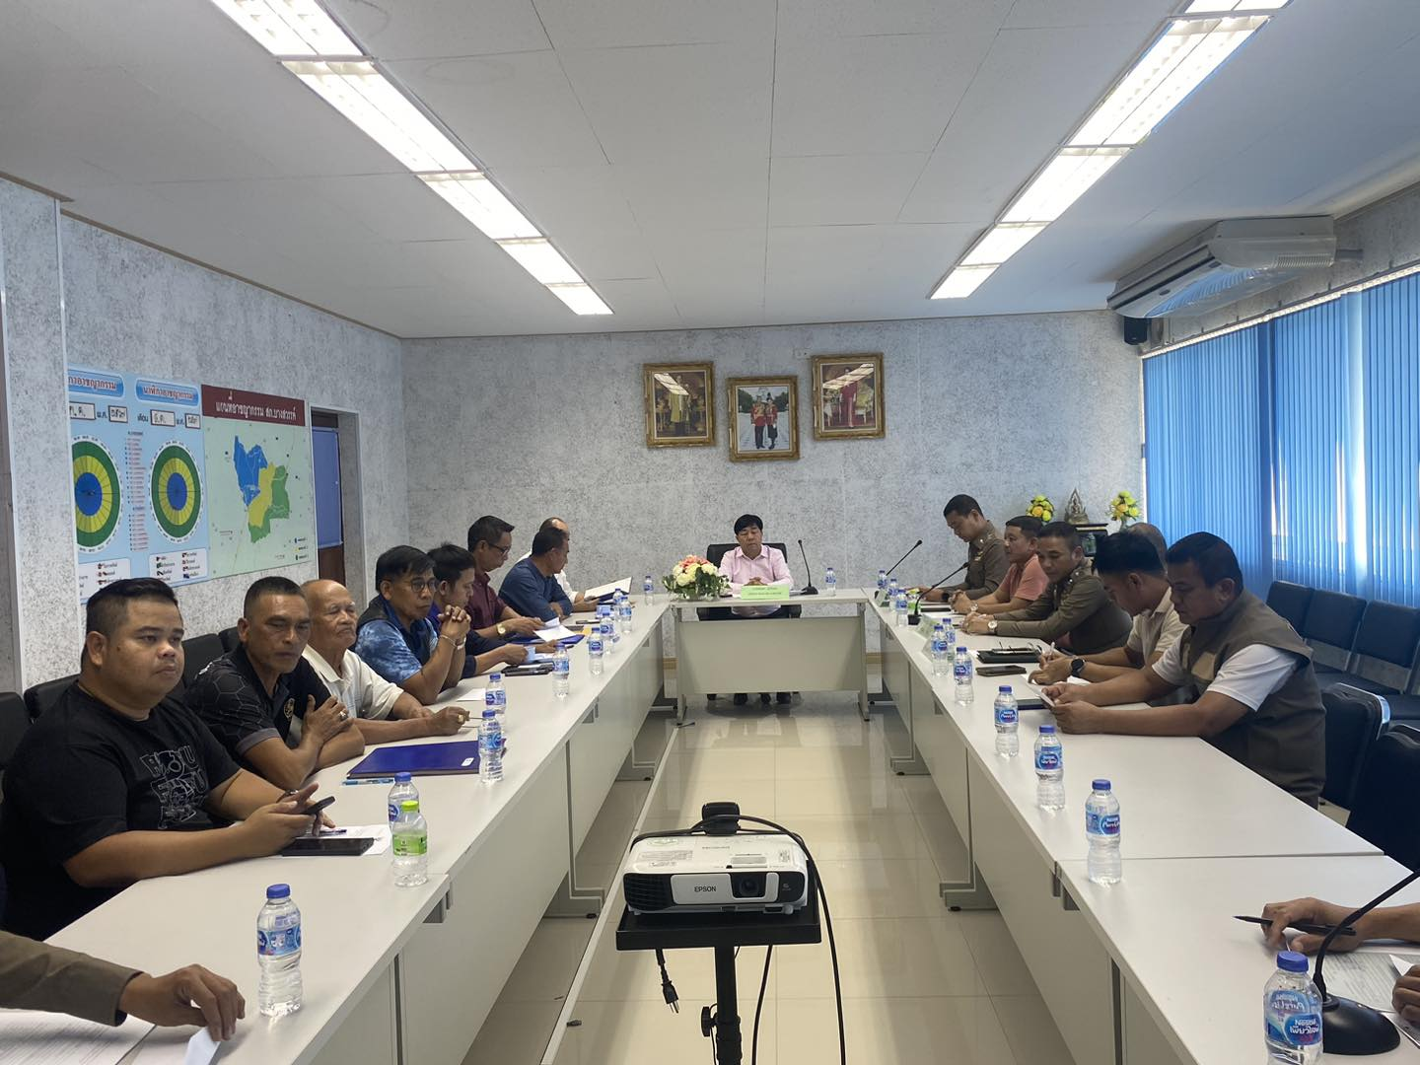

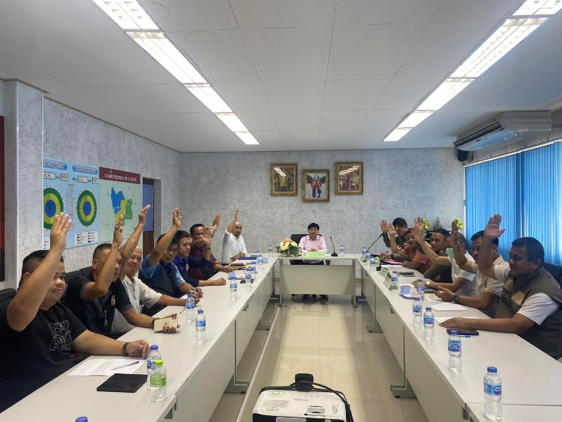
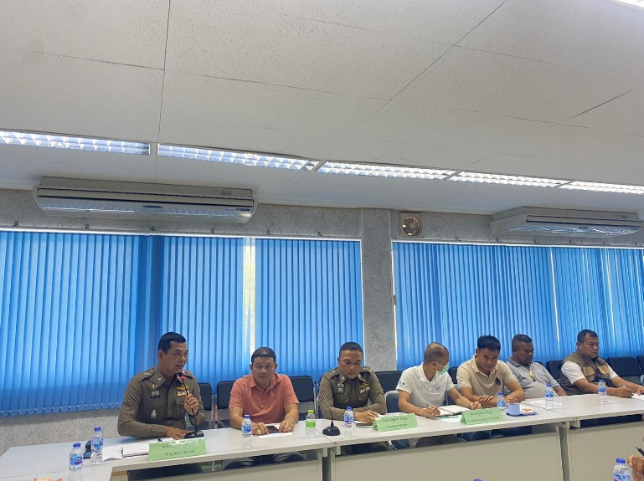

1. งานอำนวยการ

วันที่ 11 มกราคม 2568 เวลา 10.00 น. สถานีตำรวจภูธรบางสวรรค์ ร่วมกับ เทศบาลตำบลบางสวรรค์ ร่วมจัดซุ้มแจกของรางวัล แจกไอศกรีม และแนะนำอุปกรณ์ในการทำงานของตำรวจ เนื่องในกิจกรรมวันเด็กแห่งชาติ ประจำปี 2568

ภาพประกอบ
